МІНІСТЕРСТВО ОСВІТИ І НАУКИ УКРАЇНИ

ОДЕСЬКИЙ НАЦІОНАЛЬНИЙ ПОЛІТЕХНІЧНИЙ УНІВЕРСИТЕТ

Протокол

Лабораторна робота №1

На тему: “Ознайомлення з програмним середовищем STM32CUBE”

По предмету: “Проектування МПС”

Виконав:

Студент групи

АМ-182

Борщов М.I.

Перевірив:

Блінов І.П.

2021

**Мета роботи:** ознайомлення з програмним середовищем stm32CUBE, проектування та розробка програми для мігання діоду, а також отладка на платі.

**Хід роботи**

1. Вибір процесору

Згідно з завданням, був обраний процесор серії STM32F401CEX.

2. Распіновка кристалу

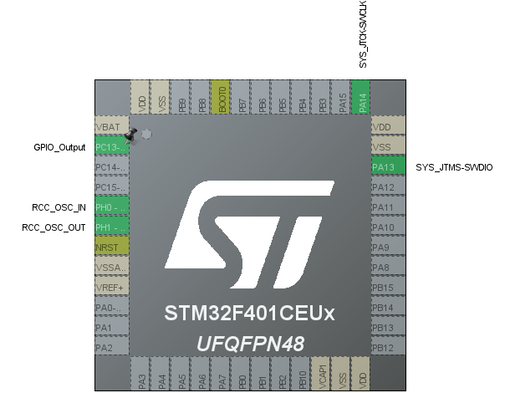

Вихід PC13 був задiйснений для використання світодіоду, а усі інші для відладочної плати.

3. Налаштування тактової частоти

В розділі Clock Configuration були підібрані такі значення, що в результаті тактова частота процесору дорівнювала 84(MHz) 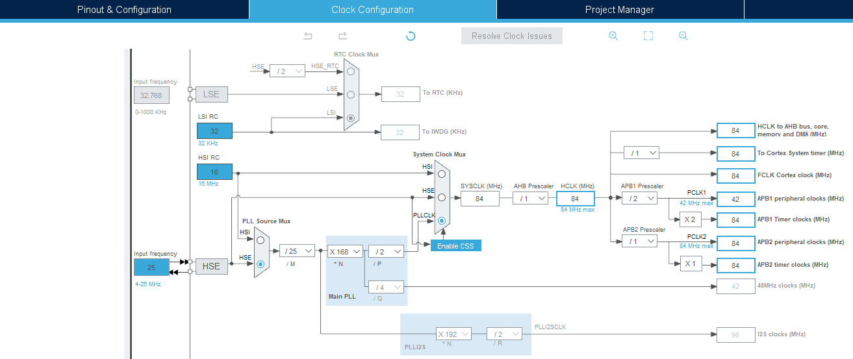

4. Написання функції для миготіння світодіоду

В розділі stm32f4xx_it.c було написано тіло функції, в результаті пиконання якої світодіод мерехтить

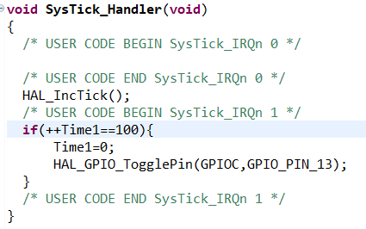

**Висновки**

Данна робота допомогла мені отримати наавички роботи з программою STM32CUBE, налаштуваням тактової частоти роботи процессору. Навчився створювати простi программи, завантажувати у процессор та виконувати їх